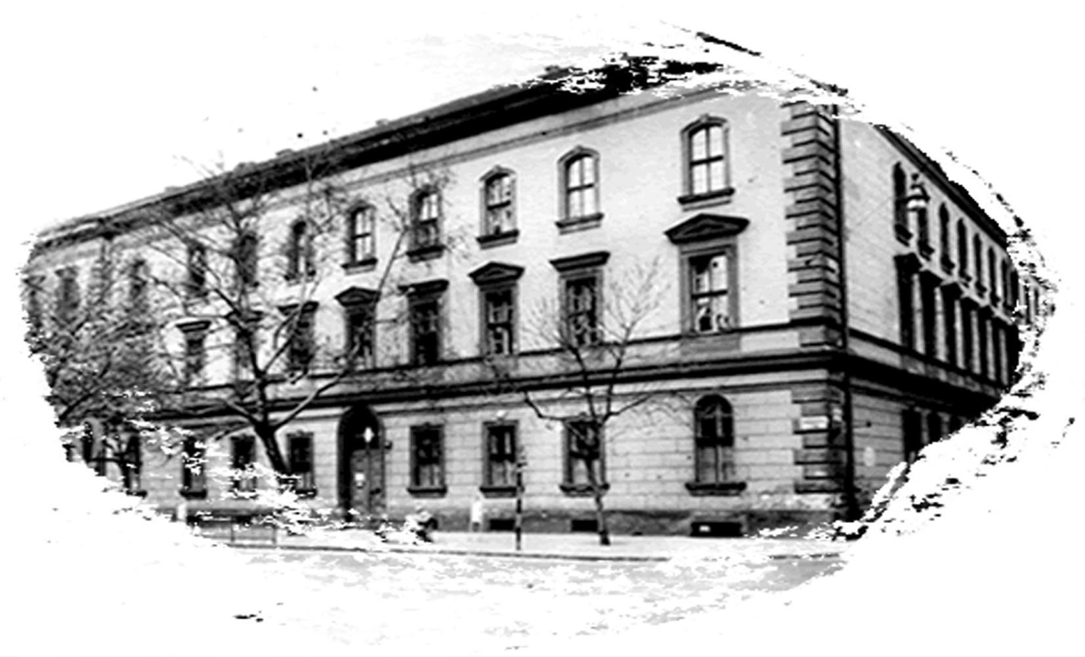
Bakáts Téri Ének-Zenei
Általános Iskola
1092 Budapest
Bakáts tér 12.
Tel/Fax.:217-04-85
E-mail: bakats@delpest-tk.hu

Általános iskolai beiratkozás a 2025/26. tanévre
- személyesen

Helye: Bakáts Téri Ének-Zenei Általános Iskola (Bp. 1092. Bakáts tér 12)

Ideje: 2025. április 10. (csütörtök) 8-19 óráig, 11. (péntek) 8-19 óráig.

Beiratkozáskor a szülő hozza magával:
- a gyermek születési anyakönyvi kivonatát
- a gyermek nevére kiállított személyi azonosító igazolványt
- a gyermek nevére kiállított lakcímet igazoló hatósági igazolványt
- a gyermek TAJ kártyáját, adóazonosító kártyáját
- amennyiben van, a gyermek szakértői véleményét
- amennyiben van, a gyermekvédelmi/hátrányos helyzet határozatát.
- a személyes beiratkozáshoz kérjük kitöltve hozzák magukkal a honlapról letölthető nyilatkozatokat (1. nyilatkozat a gyermek törvényes képviseletéről, 2. nyilatkozat az életvitelszerű ottlakásról, szülői nyilatkozat etika/hit-és erkölcstan választásról)
Személyesen csak előzetes telefonos időpontegyeztetést követően:
az iskola telefonszámán kérjék a titkárságot (Schneiderné Zsók Ágnest)
- elektronikusan

2025. április 1-tól a https://eugyintezes.e-kreta.hu/kezdolap felületen.

Az elektronikus beiratkozás esetén a fenti iratokat a beiratkozás napján be kell bemutatni a titkárságon!

